루마니아 영적 전투 24시 영적 기도 불침번: 2018년을 향하여

“말씀이 육신이 되어 우리 가운데 거하시매 우리가 그의 영광을 보니
아버지의 독생자의 영광이요 은혜와 진리가 충만하더라. (요 1:14)”

사랑하는 아버지!
저희들의 짧은 한 평생 소원하고 소원했던 아버지 형상 충만하게 닮은 예배자되기를, 아버지가 주인으로 살아계시고 일하시는 영적 전투 24시 기도 불침번이기를 소원합니다.

저희 부부가 아버지를 아주 아주 가까이 알고 있는 것 만큼, 아버지의 사랑을 충만하게 느끼는 것 만큼, 아버지의 소원을 뼈속깊이 깨달은 것 만큼 만 사랑하는 양떼들에게 충분히 전달되어져서 공동체 아버지의 자녀들을 통하여 다시 이웃을 변화시키는 삶이 길 소원하고 소원하고 소원합니다.

아버지! “ 2018년 새해”에는
“말씀이 일하시는” 겟세마네 집시교회 공동체 영적전투 기도의 전사들이 되기를,
“말씀이 일하시는” 126명 어린이들과 복음에 열린 60가정 구원의 방주 짖기를,
“말씀이 일하시는” 아버지 학교, 부부학교, 청소년 감동캠프가 되기를,
“말씀이 일하시는” 지도자 영성 훈련원/청소년 문화센터 완공되기를,
“말씀이 일하시는” 인조잔디 축구장 설치 되기를,
“말씀이 일하시는” 미생물 영농 사역 자원 봉사자를 세워가기를,
“말씀이 일하시는” 사진반 미디어반이 되기를,
“말씀이 일하시는” 고등학생 장학 지원 가축 기르기 사역이 되기를,
“말씀이 일하시는” 공동체 사찰 가정이 세워지기를,
“말씀이 일하시는” 고국의 병참지원 영적 기도 전사님들의 가정, 직장, 사업장과 자녀들 되기를,
예수님의 이름으로 기도합니다. 아멘.
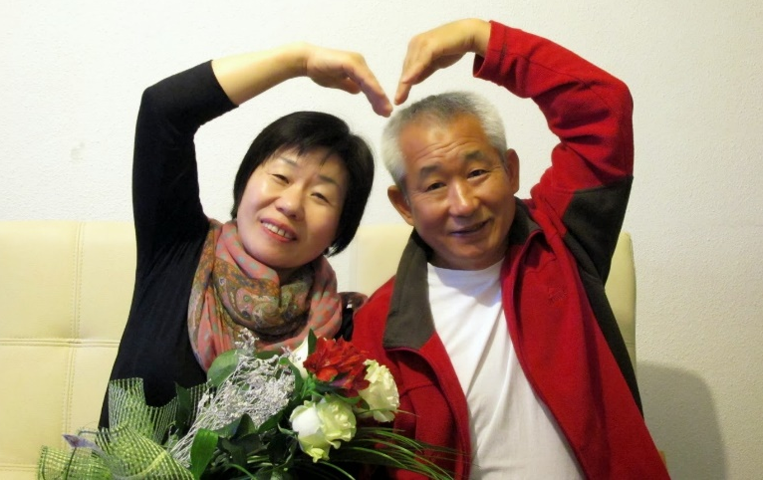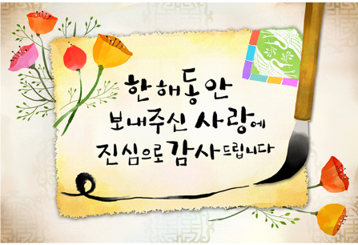
메리크리스마스 엔 해피 뉴이어! 동구전선 루마니아에서 박창수 심은식 선교사 드림



